Вимоги до курсової роботи з дисципліни «Бази Даних»
На основі проведеного аналізу предметного середовища та наявних програмних продуктів формулюється постановка завдання, мета та задачі роботи, основні вимоги до бази даних. Приблизний обсяг розділу 1-1,5 сторінки.
Аналіз предметного середовища, котрий закінчується побудовою концептуальної моделі. Тому в розділі з описом концептуальної моделі бази даних наводять опис виділених інформаційних об'єктів (сутностей) предметного середовища, які необхідно зберігати в базі даних, визначають їх основні характеристики (атрибути) та відношення (структурні зв'язки) між об'єктами, що дають можливість реалізувати усі необхідні запити до бази даних. При відображенні відношень між об’єктами, бажано наводити бізнес-правила, які відображають цей зв’язок. Спроектована модель подається графічно у вигляді діаграми "сутність-зв'язок" в будь-якій з відомих нотацій (приклад оформлення наведений на Рисунку 1).

Приблизний обсяг розділу 4-5 сторінок.
Наступним виконується перехід від логічної моделі бази даних до її реалізації в конкретній СУБД. Тому обов’язково необхідно навести обґрунтування вибору СУБД (приблизний обсяг – 1 сторінка).
Далі в роботі наводяться:
- назви таблиць і їх стовпців із зазначенням їх основних
- характеристик (тип, розмір, тощо);
- призначення таблиць;
- зв'язки між таблицями, первинні та зовнішні ключі;
- методи забезпечення цілісності даних (бажано навести приклад
- даних з урахуванням встановлених обмежень цілісності).
Рекомендується наводити опис структур у табличному вигляді. Приклад оформлення наведений нижче.
Таблиця «Organization» призначення для зберігання даних про організації, з котрими взаємодіє компанія, котра розглянута в досліджуваному предметному середовищі. Структура таблиці наступна:
Ім’я поля | Тип даних | Розмір | Ключ | Опис
Key | int |  | PK | Код організації
Naim | varchar | 50 |  | Назва організації
Address | varchar | 100 |  | Адреса проживання
CityKey | int |  | PK | Код міста

Результатом проектування повинен бути сформований SQL-скрипт, який потрібно використати для створення об'єктів, що були наведені в ER- моделі.
Окремо в роботі необхідно навести схему бази даних, згенеровану з використанням відповідних засобів обраної СУБД. Приклад оформлення наведений на Рисунку 2.

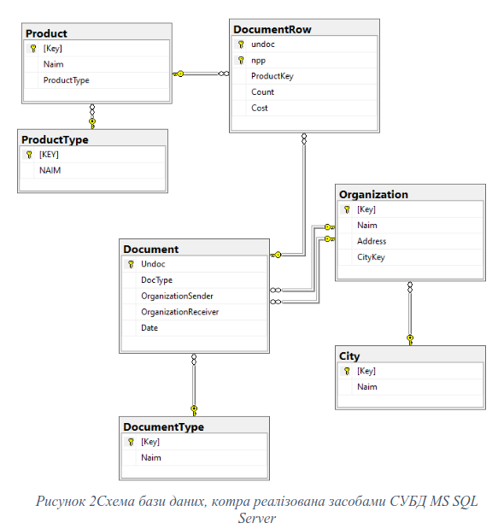
Реалізація баи даних:
- кількість таблиць бази даних не менше 10;
- реалізація створених бізнес-правил;
- забезпечення цілісності даних;

Робота з базою даних:
- Звичайні запити на отримання даних:
  - створення не менше 20 DML-запитів типу SELECT (не включаючи insert, delete, update) різних за суттю;
  - щонайменше 4 запити повинні використовувати підзапити.
  - кількість таблиць, атрибути яких використовуються у запиті не менше двох;
- Хуй знає, чатгпт допоможе:
  - використання представлень. При розробці бази даних повинно бути створено щонайменше 3 представлення;
  - використання збережених процедур/функцій. При розробці бази даних повинно бути реалізовано щонайменше 10 збережених процедур/функцій різних типів та за суттю;
- Всяке непорозуміння на додавання, видалення та модифікацію даних:
  - використання тригерів. При розробці бази даних повинно бути реалізовано щонайменше 5 тригерів різних типів та за суттю;
  - використання генераторів;

В розділі «Робота з базою даних» необхідно навести:
- SQL-запити;
- тексти представлень;
- тексти тригерів;
- тексти збережених процедур/функцій;
- тексти генераторів;
- результати оптимізації (розроблені індекси та приклад роботи до і після використання (схема запиту)).
Необхідно зазначити, що кожен з реалізованих в курсовій роботі SQL- скрипт або запит, повинен супроводжуватись:
- призначенням;
- зазначенням бізнес-правил(а), котре реалізується, згідно наведених в розділі «Аналіз предметного середовища»;
- словесним описом;
- наведенням результату його виконання.
Приблизний обсяг розділу «Робота з базою даних» – 6-7 сторінок.

Інше:
У висновках по курсовій роботі стисло характеризуються основні результати роботи та надаються рекомендації щодо практичного використання бази даних що була розроблена. Приблизний обсяг розділу – 1-1,5 сторінки.
У списку використаної літератури наводиться список джерел (не менше 7 джерел), що були використані при виконанні курсової роботи. В додатках наводяться повний текст SQL-скриптів та результати їх роботи. В окремому додатку прикладається файл з даними, що були імпортовані в базу даних при виконанні курсової роботи.
При виконанні курсової роботи студенти повинні дотримуватись Кодексу честі Національного технічного університету України «Київський політехнічний інститут імені Ігоря Сікорського» (https://kpi.ua/index.php/code). У випадку виявлення факту академічної недоброчесності робота не зараховується.

